Apprenez à programmer en Java
Tutoriel Openclassroom

https://openclassrooms.com/fr/courses/6173501-apprenez-a-programmer-en-java

- Déclarez des variables

> En Java, les variables sont typées.

> On déclare une variable de type chaîne de caractère avec String.

> Les commentaires sont les mêmes qu'en C :
- // pour single line.
- /* */ pour multi-line.

> On peut définir des constantes (avec un nom, par convention, en majuscule) grâce au mot-clé final.

- Choisissez le bon type de variable

> Typage fort en Java : on est donc obligé de typer nos variables.

> Types primitifs (de base) :
https://fr.wikiversity.org/wiki/Java/Variables_et_types

> On a également d'autres types qui sont des classes. Par exemple, String n'est pas un type primitif, mais une classe.

> Possible de cast des types primitifs, comme en C.

> Le type boolean existe.

> Le type String est utilisé pour les chaînes de caractères. L'opérateur + fonctionne entre chaînes de caractères. On peut concaténer chaînes de caractères et nombres.

- Écrivez une fonction

> Les fonctions qui se situent à l'intérieur d'une classe sont appelées des méthodes. Puisqu'en Java toutes les fonctions sont systématiquement situées à l'intérieur de classes, fonction et méthode sont des synonymes.

> La classe System n'a pas besoin d'être importée ou instanciée pour être utilisée.

> Deux types de classes + Javadoc :

Dans les bonnes pratiques, il est d’usage que la méthode main soit la plus courte possible, en appelant uniquement les méthodes nécessaires. Comme nous l'avons dit au début de ce chapitre, il existe deux types de classes que vous pouvez écrire et utiliser. Les Classes modèles et les Classes utilitaires.

Utilisez des classes en tant que modèles

Vous pouvez définir des types complexes qui regroupent différents attributs représentant un concept nommé. Ce sont des classes de modèles. Vous les écrivez souvent pour modéliser le domaine de votre application : ce pour quoi vous écrivez votre programme.

Exemple : la classe String que vous utilisez pour stocker et manipuler les chaînes de caractères dans votre programme. Cette classe est disponible dans le package java.lang , qui est disponible depuis n'importe quelle partie de votre code.

Comment savoir les méthodes que la classe String implémente ? Vous vous souvenez de la Javadoc ? Chaque fois que vous écrivez une classe, vous êtes censé la documenter dans les marqueurs /** et */ . Cela permet de générer automatiquement une page de documentation HTML. Les développeurs Java ont fait cette page pour vous, et l'ont rendue disponible sur le site officiel. Cette documentation va vous permettre de trouver les fonctionnalités disponibles rapidement ! Pratique, non ?

Jetez un coup d'œil à la Page Javadoc sur les String . Entraînez-vous à trouver des méthodes dans la page Javadoc, et faites en sorte que l'utilisation du site web Javadoc devienne un réflexe pour vous ! Cela vous permettra de gagner du temps par la suite. Voyons maintenant le deuxième type de classes que vous allez définir et utiliser : les classes utilitaires.

- Utilisez des classes utilitaires

Pour compléter ce chapitre, voyons comment appliquer un concept fondamental pour rendre votre code compréhensible et maintenable : ne rien garder dans votre fonction main qui puisse être extrait vers une fonction. Même si votre implémentation actuelle consiste en une seule instruction, vous devez la remplacer par un appel à une méthode réelle et efficace. Si vous décidez d'ajouter de la complexité, elle sera déplacée vers d'autres méthodes, en conservant une fonction main propre et nette.

Dans certains cas, vous n'aurez même pas accès à la fonction main ! Cela peut se produire si vous utilisez des frameworks, comme le kit de développement d'Android pour le développement mobile, ou le Spring Framework pour le développement web.

Du coup, on peut déplacer la logique du programme dans d'autres méthodes de la classe principale, dans d'autres fichiers, ou dans d'autres packages.

- Saisissez la portée des variables

> Chaque variable n'est disponible (et accessible) que dans le contexte dans lequel elle a été déclarée.

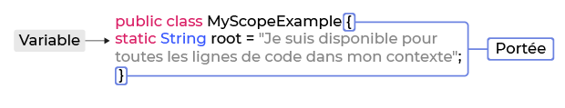

A variable that is declared within a scope is also available for sub-scopes :

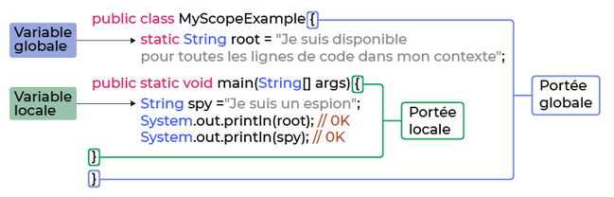
En bref, chaque variable n'est disponible qu'au sein de son bloc de déclaration. Voici un exemple légèrement plus complexe :

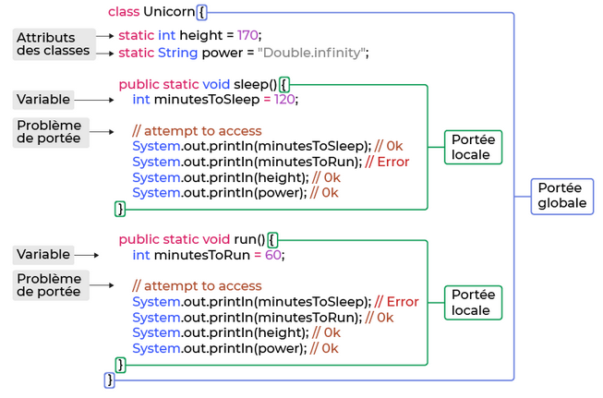

> Les attributs ou champs de classe sont les variables qui appartiennent aux objets qui sont les instances d'une classe. Par exemple, si on a définit une classe Unicorn avec un attribut height :

Unicorn unicorn = new Unicorn();

System.out.println("I know it's height: "+unicorn.height);

// et peut changer son pouvoir !
unicorn.power = 0; // pas drôle!
> Il est possible de modifier la portée / visibilité des variables (attributs, méthodes, classes).

En Java, vous devez utiliser un des mots clés suivants pour désigner un niveau de contrôle :
- public : visible pour tous et par conséquent le moins restrictif ;
- protected : visible pour le package et l'ensemble de ses sous-classes ;
- package-private : généralement visible uniquement par le package dans lequel il se trouve (paramètres par défaut). Ne pas mettre de mot clé déclenche ce niveau de contrôle, il s'agit de la configuration par défaut.
- private : accessible uniquement dans le contexte dans lequel les variables sont définies (à l'intérieur de la classe dans laquelle il est situé).

Rappelez-vous que le paramètre "par défaut" est plus restrictif que "public" ou "protected".

Un élément peut avoir le même niveau de contrôle, ou un niveau de contrôle plus restrictif que son élément contenant :
class PrivateClass { // package-private par défaut
int internalProperty = 0; // package-private par défaut
protected defaultProperty = true; // package-private
public boolean publicProperty = true; // conversion auto. en package-private
private String fileprivateProperty = "Hello!"; //private
private static void privateMethod() {
}
}

- Écrivez des boucles dans vos fonctions

> Boucle for :
for (int i=0; i<5;i++) {
System.out.println("Clap your hands!");
}
> Exemple avec une collection :
int[] myArray = new int[]{7,2,4};
for (int i=0; i<myArray.length; i++) {
System.out.println(myArray[i]);
}
> Java fournit une construction améliorée appelée for each , qui a la syntaxe générale suivante :
for (int number: myArray){
System.out.println(number);
}
Avec la boucle for each , il vous suffit de définir une variable du type contenu par le tableau, ou de la collection que vous souhaitez mettre en boucle. Cette variable se verra attribuer la valeur de chaque élément du tableau ou de la collection, jusqu'à ce que vous ayez atteint la fin.

> Les boucles while et do ... while sont classiques, rien de différent par rapport au C.

> De même pour continue et break, qui ont les mêmes comportements qu'en C.

- Contrôlez le déroulement d'un programme avec des conditions

> if ... else if ... else : rien de spécial.

> Opérateurs de comparaison (==, >, <...), rien de spécial.

> Opérateurs logiques (&&, ||), rien de spécial.

> L'instruction switch existe : elle est exactement la même qu'en C.

> Les énumérations existent, de manière similaire au C :
https://www.jmdoudoux.fr/java/dej/chap-enums.htm
La définition d'une énumération ressemble à celle d'une classe avec quelques différences :
- utilisation du mot clé enum introduit spécifiquement dans ce but à la place du mot clé class
- un ensemble de valeurs constantes définies au début du corps de la définition, chaque valeur étant séparée par une virgule
- par convention le nom des constantes est en majuscule
Une énumération peut prendre plusieurs formes et être enrichie de fonctionnalités puisqu'une énumération est une classe Java.
Dans sa forme la plus simple, la déclaration d'une énumération se résume à définir l'ensemble des constantes.
public enum FeuTricolore {
VERT, ORANGE, ROUGE
};
Chaque élément d'une énumération est associé à une valeur par défaut, qui débute à zéro et qui est incrémentée de un en un. La méthode ordinal() permet d'obtenir cette valeur.
FeuTricolore feu = FeuTricolore.VERT;
System.out.println(feu.ordinal());

- Définissez les objets et leurs attributs avec des classes

> Les variables appartenant à une classe en sont les attributs.
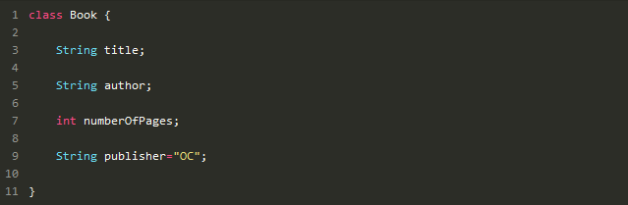
> Les fonctions qui composent une classe en sont les méthodes.

> La distinction entre une classe et un objet (ou instance de classe) est la même qu'en C++.

> En Java, le constructeur d'une classe est une fonction spéciale du même nom que la classe avec un certain nombre d'arguments passés en paramètres.

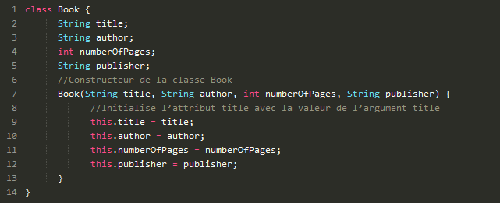
> De même que dans tous les langages orientés objets, le mot-clé this fait référence à l'objet actuel, instance de la classe.

> Comme en C++, il est possible de définir plusieurs constructeurs pour une seule et même classe, avec un nombre d'arguments différents. Ainsi, on aura plusieurs manières d'initialiser un objet de notre classe. Un constructeur peut en appeler un autre.

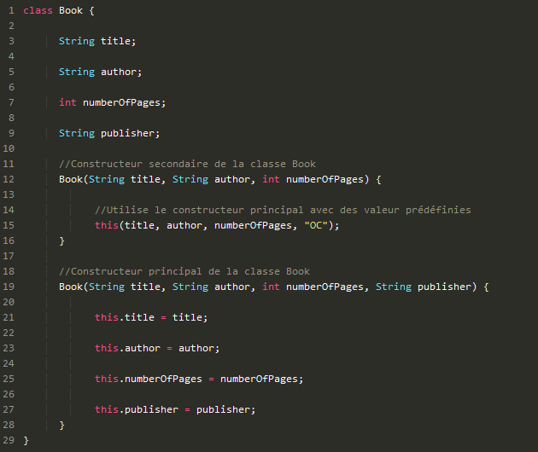

> Définir un objet est également très similaire au C++ :

Book myBook = new Book("L'art de programmer","John Doe",4444);

> Pour accéder aux attributs d'un objet, on peut utiliser le '.' comme dans beaucoup de langages de programmation :
myBook.title = "Coding is Art"
myBook.author = "Becky James";
myBook.numberOfPages = myBook.numberOfPages + 10;

Cela ne fonctionnera que si l'attribut est accessible depuis l'endroit où on cherche à y accéder, en fonction de la portée de l'attribut (public, private...).

